**陈楚聪**

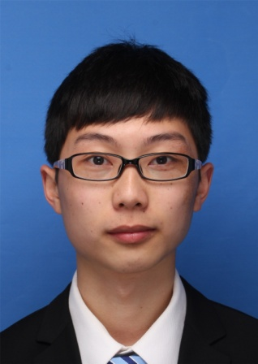

**个人信息**

**手机**：15920135479 （广州） 18576575330（佛山）

**邮箱**：522978139@qq.com

**学历**：本科 **籍贯**：广东佛山

**地址**：佛山市禅城区澜石二马路二巷9号 （528041）

**教育背景**

**2010.08-2014.06 广东药学院 药物制剂专业 本科生**

**主修：**药剂学，药物分析，药物化学，药理学，生理学，药剂工程等。

**参与课题：①新药S-2固体脂质纳米粒给药系统的研制 ②水飞蓟宾立方液晶给药系统研究**

**社会实践**

**2014.07-2015.03 北京同仁堂（佛山连锁药店有限责任公司） 营业员**

* 药物销售 平均每天售出**1500元**饮片；每月售出**10000元**贵细药品。
* 中药调剂 、代客煎药 。
* 每个月比同柜同事绩效工资多**0.05~0.1系数**。
* **工作能力得到经理肯定，有意提升我为柜长**。

**2012.09-2013.01 饿了么网上订餐平台 宣传人员**

* 负责中大（担任组长）、广工、华工三所大学宣传工作。
* 以上门宣传的方式推广，派发传单**6000**张/次。

**2012.02-2012.07 摆摊售卖皮带 摊主**

* 在大学城贝岗村及地铁入口摆摊销售皮带，自主进货、紧急事态处理、销售、货物清点。
* 每天营业额**150元以上**最高营业额**300元/天**。

**2012.02-2013.09 肯德基 普通员工**

* 商品推销为同期最好。担任骑手，日均送出外卖为**8**份。

**2012.01-2012.02 顺德格兰仕 生产工人**

* 负责电器组装，每天在生产线工作**12**小时。

**综合技能**

* **计算机能力**：Excel、Word、PowerPoint等办公软件  **英语水平**：CET-4
* **语言**：流利粤语、普通话、英语 **其他**：驾照C1照
* **爱好**：唱歌、篮球、羽毛球、乒乓球、跑步、看电影

**自我评价**

本人具有一定的销售经验，在校成绩优良，有强烈的责任心，吃苦耐劳，较强的学习和动手能力，时间观念强，具有良好的沟通能力和临场应变能力，喜欢团队协作，共同进步，性格开朗，兴趣广泛，待人友好，为人诚实谦虚。

感谢您的阅读，祝您生活愉快！